【其他】

一、Spring Initailizr 创建项目失败
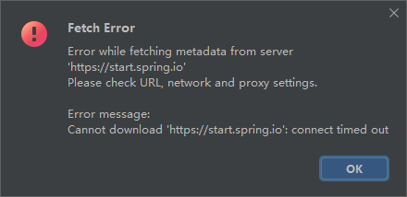

选择 Custom。输入阿里云的初始化地址：https://start.aliyun.com/
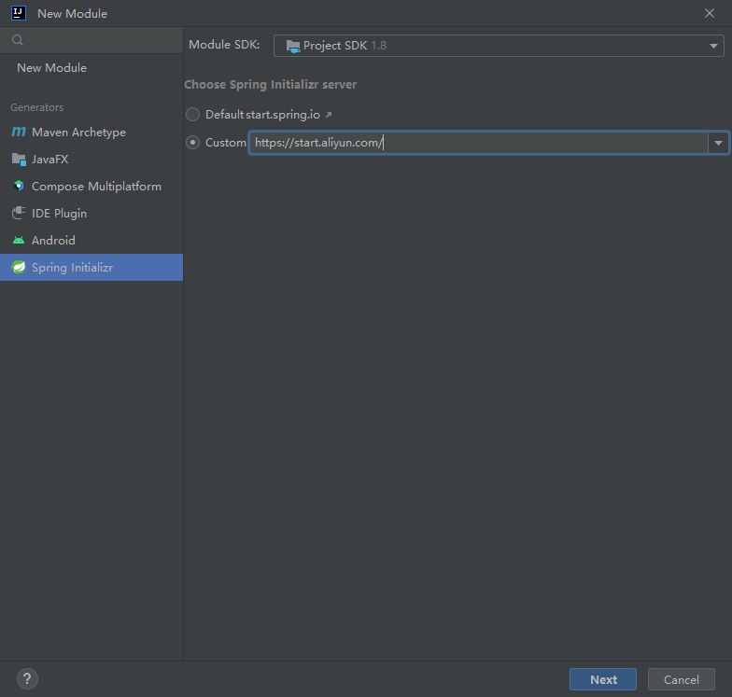

二、

三、

四、

五、

六、

七、

八、

九、

十、

十一、

十二、

十三、

十四、

十五、

十六、

十七、

十八、

十九、

二十、

